北京邮电大学软件学院
__18-19__学年第_2_学期实验报告

课程名称： C++程序设计

实验名称： 实验三

实验完成人：
姓名：________学号：________成绩：________
姓名：________学号：________成绩：________
姓名：________学号：________成绩：________
姓名：________学号：________成绩：________

指导教师：__________崔毅东________________

日 期： 2019年 5 月 27 日
- 实验目的
掌握并练习使用运用c++文件操作，按照文件中的内容，以一定格式输入和输出几组图形的绘图效果。掌握一些简单的文件状态检测及容错处理。
- 实验内容
用文件绘制圆形、三角形和矩形或输入相应参数并储存
- 实验环境
Windows10 VS2019
- 实验结果
读取文件并画图：能排除行数正确但参数个数或类型不正确的bug，输入的色彩使用rgb进行输入，格式如图：

圆形： 三角形： 矩形：
1
100 100 30
255 255 255 1
2
20 20 40 40 60 60
255 255 0 1
3
100 100 200 200
255 0 255 1

输入并新建图形：按照上方的数据结构输入至程序即可绘图。

保存至文件：将从键盘输入的图形写入到指定文件路径。
- 附录
打开文件截图：（测试文件为位于src文件夹下的test.txt）
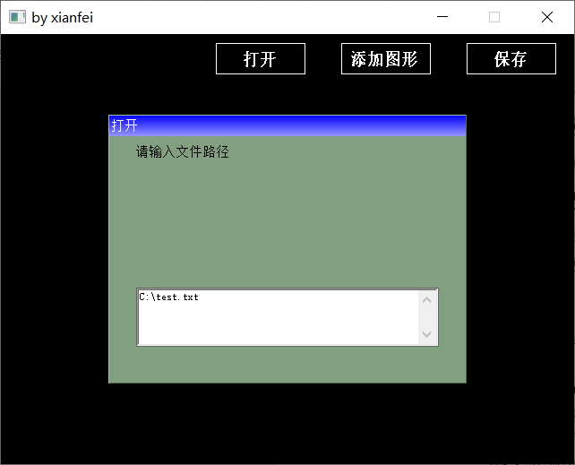
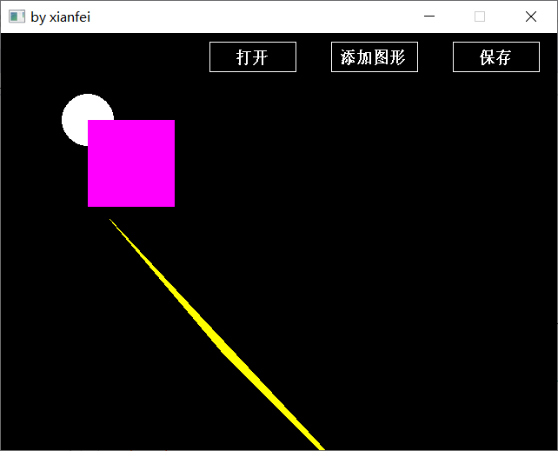
当所填入的文件路径不正确或不存在时：
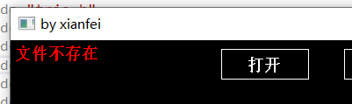
打开错误的文件：（位于src下的bug.txt）
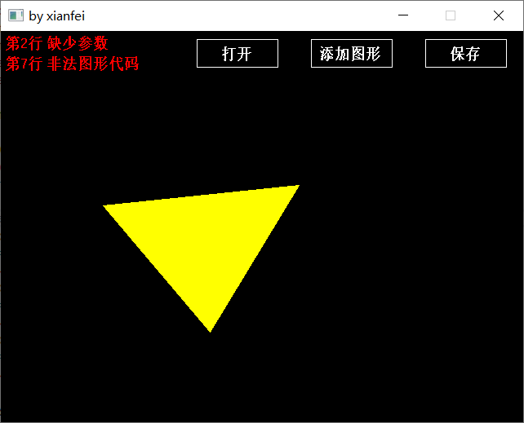
输入图形：按照上文中提到的格式输入三行数据 即可绘图
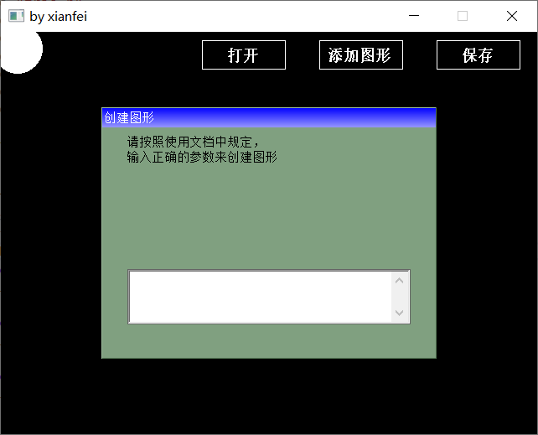
保存图形：输入完你想创建的 一个或多个图形后，点击保存，输入正确的路径即可保存。
